HIGHLIGHT MONGOLIA บินตรงออร์ดอส 6 วัน 5 คืน
มองโกเลียใน ทุ่งหญ้าออร์ดอส พิชิตภูเขาไฟอูลันฮาตา **ไม่ลงร้านช้อปปิ้ง**
** พักกระโจมสไตล์มองโก 1 คืน ฟรี!สวมชุดอวกาศ เมนูพิเศษ เป็ดปักกิ่ง สุกี้มองโก **

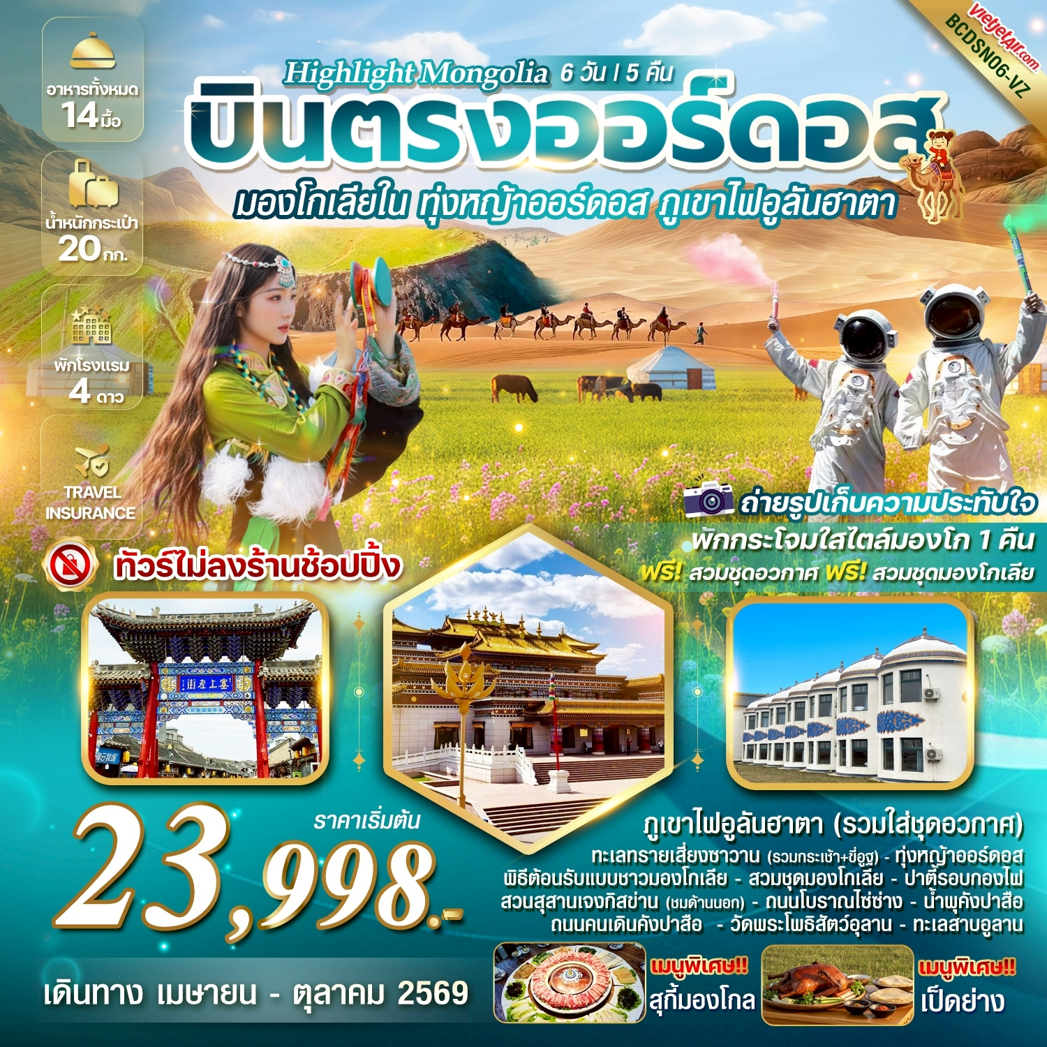

วัน | รายการ | เช้า | เที่ยง | ค่ำ | โรงแรม
1 | กรุงเทพฯสนามบินสุวรรณภูมิ – สนามบินออร์ดอส  VZ3534 BKK – DSN (16.00 - 21.45) | - | - | - | JINGSHA IMNTERHOTEL  หรือเทียบเท่า 4 ดาวจีน
2 | เมืองฮูฮอต - อุทยานภูเขาไฟอูลันฮาตา (รวมใส่ชุดอวกาศถ่ายรูป) –  เขตฉาหยูโฮ่วฉี - งานเลี้ยงรอบกองไฟพื้นเมือง |  |  |  | JINGSHA IMNTERHOTEL  หรือเทียบเท่า 4 ดาวจีน
3 | เมืองฮูฮอต - วัดต้าเจา - ถนนโบราณไซซ่าง - เขตต้าลาเต่อฉี |  |  |  | DALATE BANNER SHANGJING  หรือเทียบเท่า 4 ดาวจีน
4 | ทะเลทรายเสี่ยงซาวาน (รวมกระเช้า + ขี่อูฐชมทะเลทราย) –  เมืองออร์ดอส - ห้าง WANDA PLAZA  OPTION TOUR : เกาะเยว่ซา 280 หยวน |  |  |  | JINGSHA IMNTERHOTEL  หรือเทียบเท่า 4 ดาวจีน
5 | ทุ่งหญ้าออร์ดอส-พิธีต้อนรับแขกสไตล์มองโกเลีย  ฟรี!สวมชุดมองโกเลีย ถ่ายรูปเก็บความประทับใจ  OPTION : การแสดงเทศกาลนาดัม 380 หยวน |  |  |  | MONGOLIAN YURT  หรือเทียบเท่า 4 ดาวจีน  (ที่พักสไตล์มองโกเลีย)
6 | วัดพระโพธิสัตว์อุลาน -ศูนย์วัฒนธรรมมองโกลหยวนหลิวฅ(รถกอล์ฟ) – ทะเลสาบอูลาน –สุสานเจงกิสข่าน(ชมด้านนอก) – ถนนคนเดินคังปาสือ – น้ำพุคังปาสือ - สนามบินออร์ดอส – กรุงเทพฯสนามบินสุวรรณภูมิ VZ3535 DSN – BKK (22.45 - 02.50+1) |  |  | - | -

FLIGHT NO. | ROUTING | TIME | TIME | AIRLINES
VZ3534 | BKK – DSN | 16.00 - 21.45 | 6-7 ชม. | สายการบิน Vietjet Air
VZ3535 | DSN – BKK | 22.45 – 02.50+1 | 5-6 ชม. | สายการบิน Vietjet Air
น้ำหนักสัมภาระโหลดใต้ท้องเครื่องไม่เกิน 20 Kg. // สัมภาระถือขึ้นเครื่อง (Carry on) ไม่เกิน 7 Kg.
**ราคาเฉพาะคนไทยเท่านั้น / พาสปอร์ตต่างชาติ ชำระเพิ่ม 2,000 บาท
คณะ**15 ท่านออกเดินทาง (มีหัวหน้าทัวร์)**

กำหนดการเดินทาง | ผู้ใหญ่ (พักห้องละ 2- 3 ท่าน)  ราคาเด็ก / ผู้ใหญ่ เท่ากัน | พักเดี่ยวเพิ่ม
**เทศกาลสงกรานต์**  10 – 15 เม.ย. 69 | 27,998.- | 5,500.-
19- 24 เม.ย. 69 | 23,998.- | 5,500.-
24 – 29 เม.ย. 69 | 23,998.- | 5,500.-
**วันฉัตรมงคล**  03 – 08 พ.ค. 69 | 24,998.- | 5,500.-
08 – 13 พ.ค. 69 | 24,998.- | 5,500.-
17 – 22 พ.ค. 69 | 24,998.- | 5,500.-
22 – 27 พ.ค. 69 | 24,998.- | 5,500.-
**วันวิสาขบูชา**  31 พ.ค. – 05 มิ.ย. 69 | 24,998.- | 5,500.-
05 – 10 มิ.ย. 69 | 24,998.- | 5,500.-
14 – 19 มิ.ย. 69 | 23,998.- | 5,500.-
19 – 24 มิ.ย. 69 | 24,998.- | 5,500.-
28 มิ.ย. – 03 ก.ค. 69 | 23,998.- | 5,500.-
03 – 08 ก.ค. 69 | 25,998.- | 5,500.-
12 – 17 ก.ค. 69 | 25,998.- | 5,500.-
17 – 22 ก.ค. 69 | 25,998.- | 5,500.-
**วันเฉลิมพระชนมพรรษา ร.10**  26 – 31 ก.ค. 69 | 25,998.- | 5,500.-
31 ก.ค. – 05 ส.ค. 69 | 25,998.- | 5,500.-
09 – 14 ส.ค. 69 | 25,998.- | 5,500.-
14 – 19 ส.ค. 69 | 25,998.- | 5,500.-
23 – 28 ส.ค. 69 | 25,998.- | 5,500.-
28 ส.ค. – 02 ก.ย. 69 | 25,998.- | 5,500.-
06 – 11 ก.ย. 69 | 25,998.- | 5,500.-
11 – 16 ก.ย. 69 | 25,998.- | 5,500.-
20 – 25 ก.ย. 69 | 25,998.- | 5,500.-
25 – 30 ก.ย. 69 | 25,998.- | 5,500.-
04 – 09 ตุลาคม 69 | 25,998.- | 5,500.-
**วันนวมินทรมหาราช**  09 – 14 ตุลาคม 69 | 25,998.- | 5,500.-


รายละเอียด
วันแรก กรุงเทพฯสนามบินสุวรรณภูมิ – สนามบินออร์ดอส VZ3534 BKK – DSN (16.00 - 21.45)
13.00 น. คณะพร้อมกันที่ท่าอากาศยานนานาชาติสุวรรณภูมิ อาคารผู้โดยสารระหว่างประเทศอาคาร ชั้น 4 ประตู 10 เคาน์เตอร์เช็คอินสายการบิน ( Vietjet Air ) โดยมีเจ้าหน้าที่ของบริษัทฯ คอยให้การต้อนรับและอำนวยความสะดวกแก่ทุกท่าน
16.00 น. ออกเดินทางสู่ท่าอากาศยานนานานชาติออร์ดอสเออร์จิน โดยสายการบิน( Vietjet Air ) เที่ยวบิน VZ 3534
21.45 น. เดินทางถึง ท่าอากาศยานนานาชาติออร์ดอสเออร์จิน เขตปกครองตนเองมองโกเลียใน หลังผ่านขั้นตอนการตรวจคนเข้าเมือง และตรวจรับสัมภาระเรียบร้อยแล้ว (เวลาท้องถิ่นเร็วกว่าไทย 1 ชั่วโมง กรุณาปรับนาฬิกาเป็นเวลาท้องถิ่นเพื่อสะดวกในการนัดหมาย) ยินดีต้อนรับสู่ เมืองออร์ดอส (Ordos) จุดเริ่มต้นการเดินทางอันน่าตื่นตาตื่นใจสู่ใจกลางดินแดนแห่งประวัติศาสตร์และอารยธรรมมองโกลอันยิ่งใหญ่ จากนั้นนำท่านเดินทางเข้าสู่ที่พัก
ที่พัก JINGSHA IMNTERHOTEL หรือเทียบเท่า 4 ดาวจีน

วันที่สอง เมืองฮูฮอต - อุทยานภูเขาไฟอูลันฮาตา (รวมใส่ชุดอวกาศถ่ายรูป) - เขตฉาหยูโฮ่วฉี
งานเลี้ยงรอบกองไฟพื้นเมือง
เช้า บริการอาหาร ณ ห้องอาหารของโรงแรม
จากนั้นนำท่านเดินทางสู่ อุทยานภูเขาไฟอูลันฮาตา (Wulanhada Volcano Geopark) ตั้งอยู่ในเขตปกครองตนเองมองโกเลียในเมืองอูลันฉาปูประเทศจีน (ใช้เวลาเดินทางประมาณ 3 ชั่วโมง)
จากนั้นนำท่านเที่ยมชม อุทยานภูเขาไฟอูลันฮาตา (Wulanhada Volcano Geopark) เป็นหนึ่งในปรากฏการณ์ทางธรรมชาติที่น่าตื่นตาตื่นใจที่สุด ด้วยลักษะภูมิประเทศที่คล้ายกับพื้นผิวของดาวอังคารทำให้ที่นี่ได้รับฉายาว่า "พิพิธภัณฑ์ภูเขาไฟธรรมชาติ" และ "ดาวอังคารแห่งมองโกเลียใน" การมาเยือนที่นี่ คุณจะได้สัมผัสประสบการณ์ที่แปลกใหม่ราวกับการท่องอวกาศ กลุ่มภูเขาไฟอูลานฮาดาประกอบด้วยภูเขาไฟที่ดับแล้วกว่า 30 ลูก ที่กระจายตัวอยู่บนทุ่งหญ้าอันกว้างใหญ่ นำท่านชม ภูเขาไฟหมายเลข 6 เป็นภูเขาไฟที่มีลักษณะสีดำเข้มจากหินภูเขาไฟที่ถูกขุดออกไปค่อนข้างมาก ทำให้ดูคล้ายกับพื้นผิวของดวงจันทร์หรือดาวอังคารอย่างชัดเจน ที่นี่เป็นจุดยอดนิยมสำหรับการถ่ายภาพ โดย เฉพาะอย่างยิ่งกับการเช่า
พิเศษ…สวมชุดนักบินอวกาศ (รวมค่าชุดแล้ว) ใส่เพื่อสร้างบรรยากาศ "การสำรวจอวกาศ"
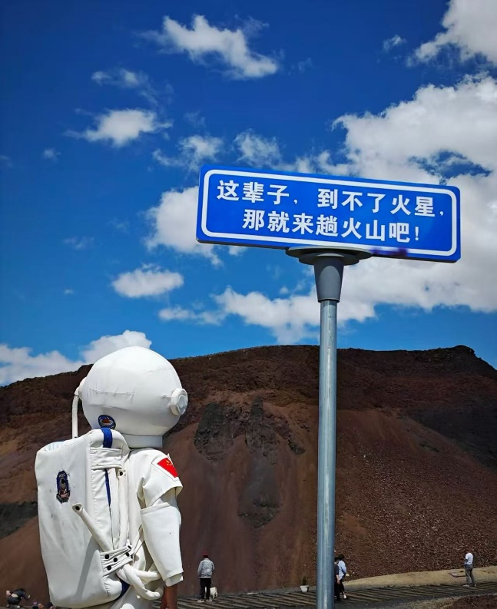
กลางวัน บริการอาหารกลางวัน ณ ภัตตาคาร
จากนั้นนำท่านเดินทางสู่ เขตซาหยูโฮ่วฉี (ใช้เวลาเดินทางประมาณ 3 ชั่วโมง) เป็นเขตปกครองตนเองในมองโกเลียใน ประเทศจีน ขึ้นชื่อเรื่องทิวทัศน์ธรรมชาติที่หลากหลายทางอยู่ทางตะวันตกของเมืองอูลันฉาผู่และมีพรมแดนติดกับมณฑลซานซีและเขตอื่นๆ ของมองโกเลียใน
นำท่านร่วมกิจกรรมพิธีต้อนรับงานเลี้ยงรอบกองไฟพื้นเมือง
ซึ่งเป็นเทศกาลวัฒนธรรมของชนเผ่าพื้นเมืองที่โดดเด่นมาก
ค่ำ บริการอาหาร ณ ภัตตาคาร
ที่พัก JINGSHA IMNTERHOTEL หรือเทียบเท่า 4 ดาวจีน
วันที่สาม เมืองฮูฮอต - วัดต้าเจา - ถนนโบราณไซซ่าง - เขตต้าลาเต่อฉี
เช้า บริการอาหาร ณ ห้องอาหารของโรงแรม
จากนั้นนำท่านเดินทางสู่เมืองฮูฮอต HOHHOT CITY (ใช้เวลาเดินทางประมาณ 3 ชั่วโมง) เป็นเมืองหลวงของเขตปกครองตนเองมองโกเลียใน “ฮูฮอต” ในภาษามองโกล มีความหมายอันไพเราะว่า “นครสีคราม” ซึ่งสะท้อนถึงความรู้สึกเป็นมิตร ความเรียบง่าย และความหวัง เช่นท้องฟ้าสีครามอันกว้างใหญ่ที่โอบอุ้มดินแดนแห่งนี้
กลางวัน บริการอาหาร ณ ภัตตาคาร
จากนั้นทำท่านเดินทางไป วัดต้าเจา (Dazhao Temple) เป็นวัดลามะที่ใหญ่ที่สุดและเก่าแก่ที่สุดในฮูฮอตสร้างขึ้นในปี 1580 โดดเด่นด้วยสถาปัตยกรรมที่วิจิตรบรรจงและพระพุทธรูปเงินองค์ใหญ่ประดิษฐานอยู่ภายในเป็นศูนย์กลาง สำคัญของพุทธศาสนานิกายทิเบตในมองโกเลียใน หลังจากดื่มด่ำกับบรรยากาศอันศักดิ์สิทธิ์ของวัดต้าเจาแล้ว
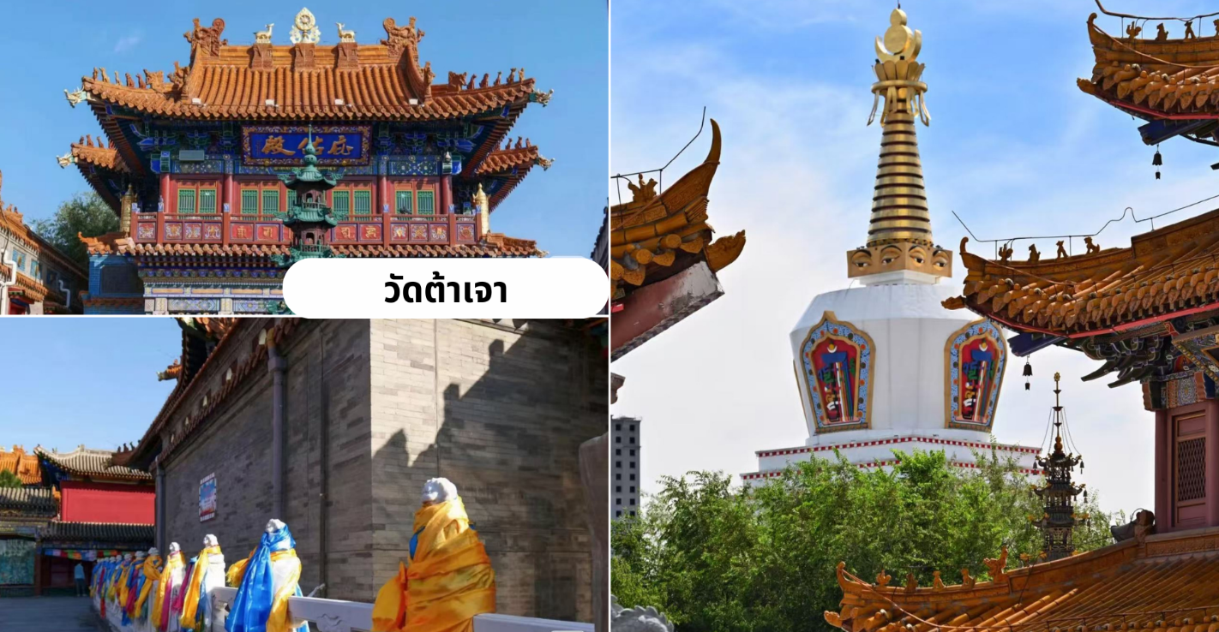
นำทุกท่านเดินทางไปยัง ถนนโบราณไซ่ซ่าง (Saishang Laojie) ถนนสายนี้คือศูนย์รวมของวิถีชีวิตและวัฒนธรรม เก่าแก่ของชาวมองโกเลียในบนถนนเก่าแห่งนี้คุณจะได้เดินชมอาคารบ้านเรือนสไตล์จีนโบราณที่ยังคงรักษารูปแบบดั้งเดิมไว้เป็นอย่างดี สองข้างทางเต็มไปด้วยร้านรวงที่น่าสนใจ และร้านค้าที่ขายสินค้าพื้นเมืองอื่นๆ ที่คุณอาจไม่เคยเห็น มาก่อน อย่าลืมลองชิม อาหารท้องถิ่น รสเลิศที่มีให้เลือกมากมายตามร้านอาหารเล็กๆ หรือแผงลอย ไม่ว่าจะเป็น เนื้อแกะย่าง ขนมพื้นเมือง หรือชาแบบมองโกเลียแท้ๆ การได้ลิ้มรสอาหารไปพร้อมกับ การซึมซับบรรยากาศเก่าแก่ บนถนนสายนี้ จะช่วยเติมเต็มประสบการณ์การเดินทางของคุณให้สมบูรณ์แบบยิ่งขึ้น
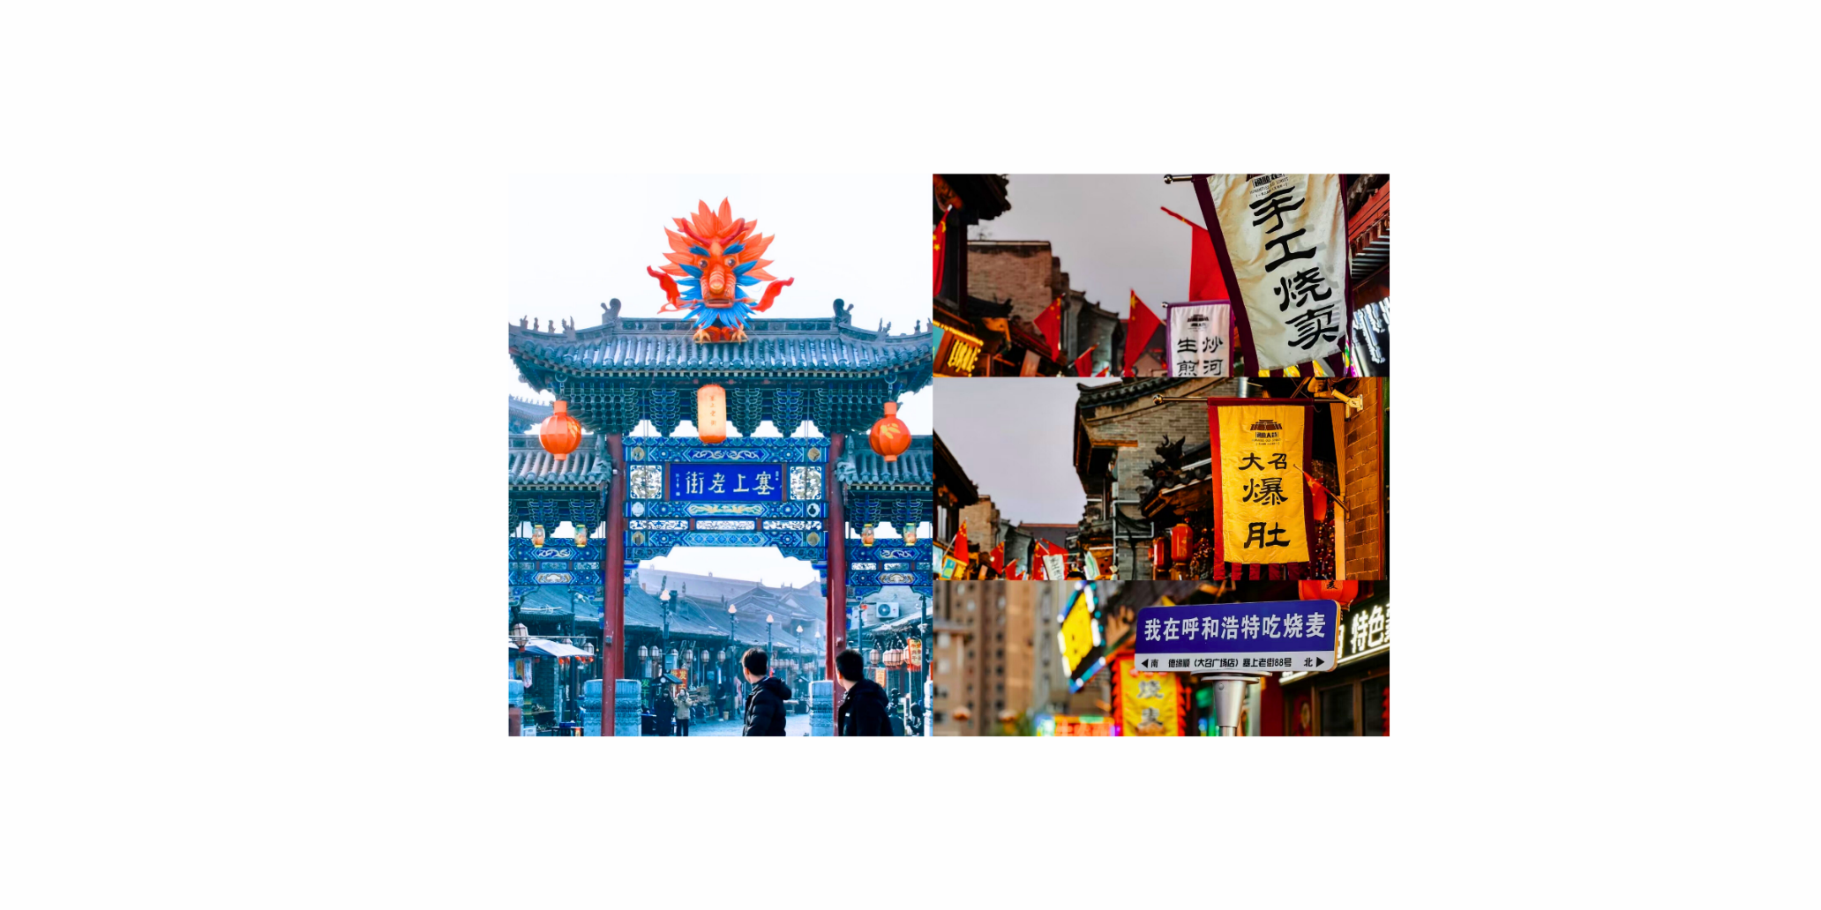
นำท่านเดินทางไปยังเมืองต้าล่าเท่อฉี (DALAD BANNER) (ใช้เวลาเดินทางประมาณ 2 ชั่วโมง) หรือที่ชาวมองโกลเรียกว่า "ต๋าลาเท่อ" ซึ่งเป็นเขตปกครองระดับอำเภอ (แบนเนอร์) อันมีเอกลักษณ์ทางตะวันออกเฉียงเหนือของเมืองออร์ดอส ทอดตัวอยู่ริมฝั่งทิศใต้ของแม่น้ำเหลือง และเป็นส่วนหนึ่งของที่ราบสูงออร์ดอสอันกว้างใหญ่ "ต๋าลาเท่อ" ในภาษามองโกลนั้นมีความหมายที่หลากหลาย บ้างก็ว่ามาจากประเพณีโบราณ หรืออีกนัยหนึ่งคือการแผลงมาจากคำว่า "ถ่าลาเท่อ" ซึ่งแปลว่า "ที่ราบ" อันสะท้อนถึงลักษณะทางภูมิศาสตร์ของดินแดนแห่งนี้ได้อย่างชัดเจน
ค่ำ บริการอาหาร ณ ภัตตาคาร
ที่พัก DALATE BANNER SHANGJING หรือเทียบเท่า 4 ดาวจีน
วันที่สี่ ทะเลทรายเสี่ยงซาวาน (รวมกระเช้า + ขี่อูฐชมทะเลทราย) - ออร์ดอส – ห้าง WANDA PLAZA
OPTION TOUR : เกาะเยว่ซา 280 หยวน
เช้า บริการอาหาร ณ ห้องอาหารของโรงแรม
นำท่านชม เนินทรายเสี่ยงซาวาน (Xiangshawan) สถานที่ท่องเที่ยวระดับ 5A ในประเทศจีน ตั้งอยู่ในอำเภอดาลัด เมืองออร์ดอส เขตปกครองตนเองมองโกเลียในของจีน เป็นส่วนที่อยู่ทางภาคตะวันออกสุดของทะเลทราย “คู่ปู้ฉี” ซึ่งทอดตัวยาวกว่า 400 กิโลเมตร จากทิศตะวันตกไปยังตะวันออก และมีความกว้าง 50 กิโลเมตร ถือเป็นทะเลทรายใหญ่อันดับที่ 7 ของจีน ที่นี่นอกจากจะมีทิวทัศน์ทะเลทรายที่งดงาม ยังมีกิจกรรมสนุก ๆ อย่างเล่นสไลด์ทราย ขี่อูฐ และรถออฟโรดเที่ยวทะเลทราย เหมาะสำหรับผู้ที่ต้องการสัมผัสบรรยากาศทะเลทรายและวัฒนธรรมมองโกเลีย
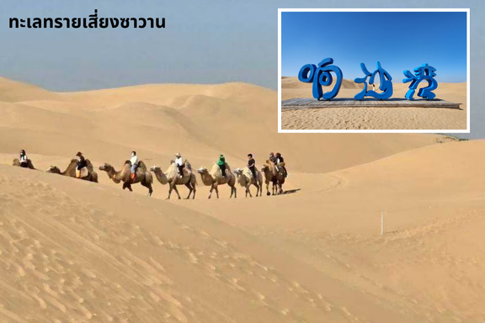
นำท่าน นั่งกระเช้าไฟฟ้า ขึ้นสู่ยอดเนินทราย ชมทัศนียภาพอันกว้างใหญ่สุดลูกหูลูกตาของทะเลทรายคูบูฉีจากมุมสูง เป็นการเปิดประสบการณ์ที่ทั้งสะดวกสบายและน่าตื่นตาตื่นใจ (ราคาทัวร์รวมกระเช้าขึ้น+ลง)นำท่านร่วมกิจกรรม ขี่อูฐชมทะเลทราย เป็นประสบการณ์สุดคลาสสิกที่หาได้เฉพาะในดินแดนทะเลทรายเท่านั้น ชมทัศนียภาพอันเวิ้งว้างของเนินทรายที่ทอดยาวไปจรดขอบฟ้า เป็นความทรงจำอันแสนโรแมนติกและน่าประทับใจ (รวมในราคาทัวร์)
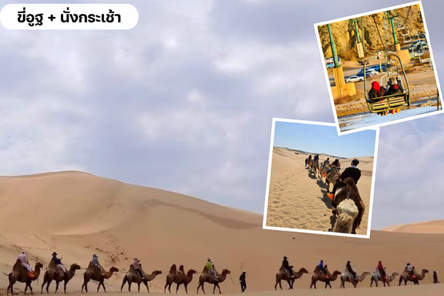
พาทุกท่านเปิดประสบการณ์สุดพิเศษกับการขี่อูฐ สัมผัสประสบการณ์การเดินทางแบบดั้งเดิมของชาวทะเลทราย นั่งบนหลังอูฐ เดินไปตามเนินทราย ชมวิวทะเลทรายอันกว้างใหญ่สุดลูกหูลูกตา (ราคาทัวร์รวมกิจกรรมขี่อูฐ)
กลางวัน บริการอาหาร ณ ภัตตาคาร
  - OPTION: ราคาท่านละ 280 หยวน
“กิจกรรมที่ทะเลทราย เสี่ยงซาวาน”
1.นั่งรถสะเทินน้ำสะเทินบก 2.ขี่อูฐตะลุยทะเลทราย 3.นั่งรถ ATV 4.รถไฟเหาะ (Roller Coaster)
5.ปั่นเรียลไบท์บนทะเลทราย 6.เล่นซิปไลท์ 7.ชิงช้าหมุนสูง (Sky Flyer) 8.ชมโชว์กายกรรมผาดโผน
9.นั่งกระเช้าห้อยขา 10.รถบั๊ม 11.ฟุตบอล และวอลเล่ย์บอล
12.กิจกรรมสำหรับเด็ก: พายุหมุนเล็กในทะเลทราย, รถไฟมินิ, รถลากเล็กหนอนผลไม้
(สนใจกิจกรรมติดต่อสอบถามและจองได้ที่หัวหน้าทัวร์)
หมายเหตุ : กิจกรรมอาจมีการเปลี่ยนแปลง ทั้งนี้ขึ้นอยู่กับสภาพภูมิอากาศในแต่ละปี รบกวนสอบถามกับทางไกด์และหัวหน้าทัวร์ให้ละเอียดก่อนการตัดสินใจซื้อ

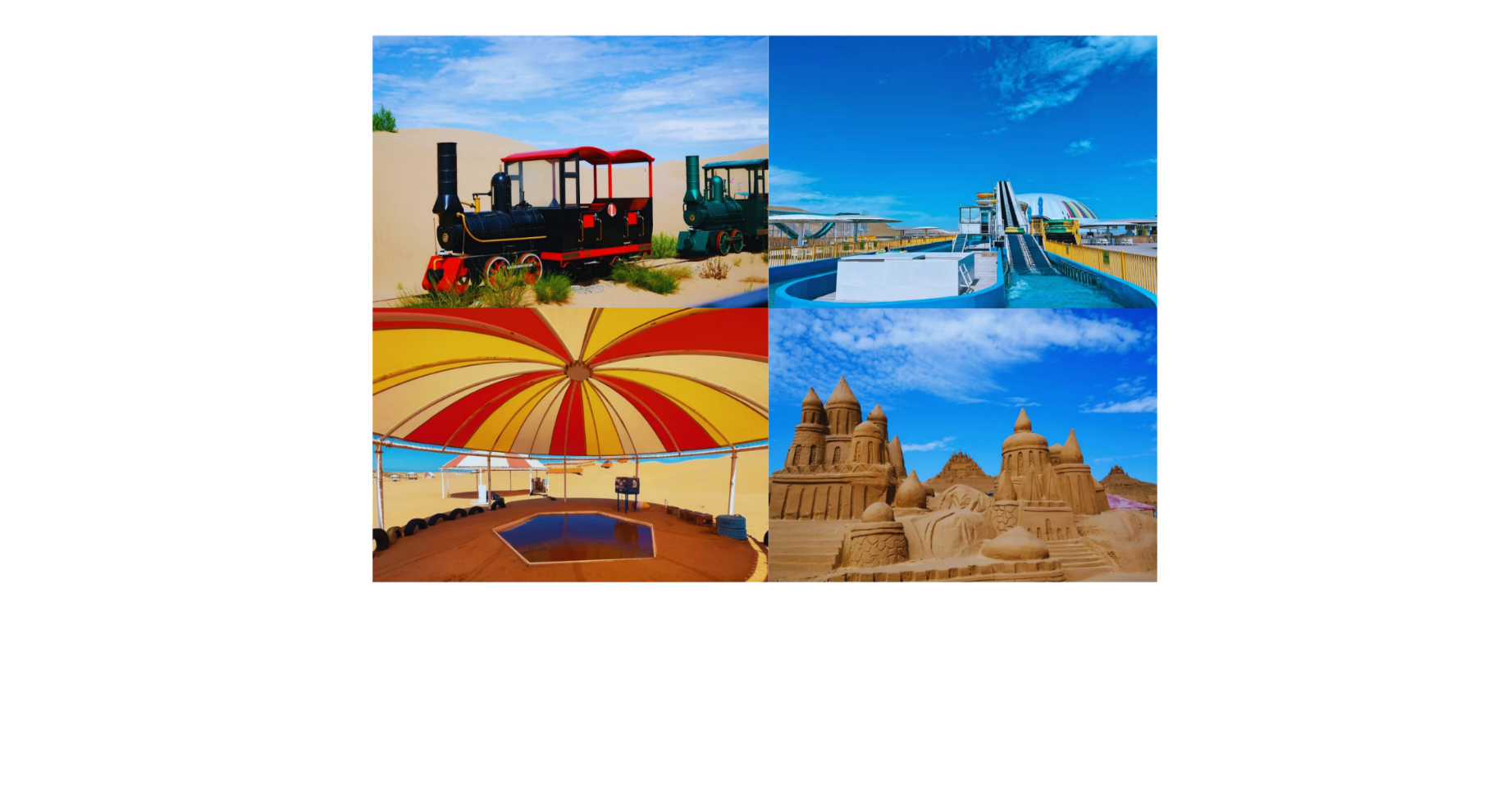


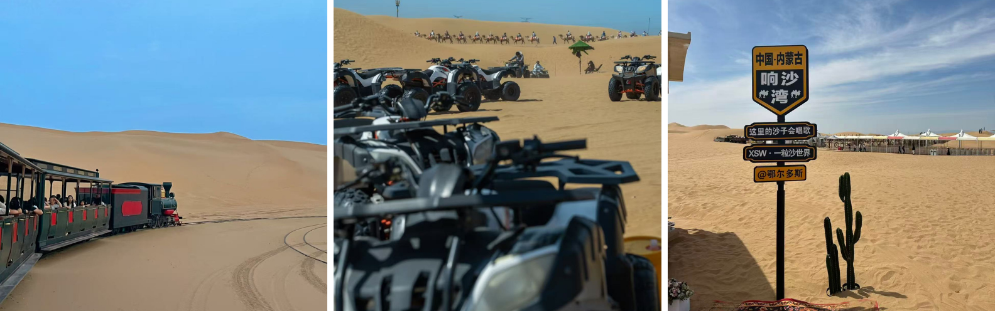
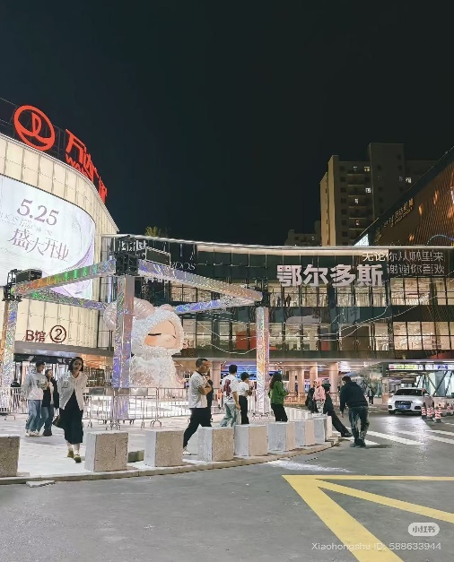
นำท่านเดินทางสู่เมือง ออร์ดอส หรือที่เรียกว่า เมืองเอ้อเอ่อร์ตัวซือตั้งอยู่ทางตะวันตกเฉียงใต้ของเขตปกครองตนเองมองโกเลียใน ทางภาคเหนือของประเทศจีน เป็นศุนย์กลางทางวัฒนธรรมและทรัพยากรธรรมชาติ มีจุดเด่นคือทุ่งหญ้าอันกว้างใหญ่ ใช้เวลาในการเดินทางประมาณ 2 ชั่วโมง
ค่ำ บริการอาหาร ณ ภัตตาคาร
จากนั้นนำท่านเดินทางสู่ ห้างWANDA PLAZA เป็นศูนย์การค้าขนาดใหญ่ ตั้งอยู่ในเขนตงเชิง มีสินค้าให้ท่านได้เลือกช้อปปิ้งมากมาย ทั้งสินค้าแบรนด์ชั้นนำแฟนชั่นหลากหลายอย่างอิสระให้ท่านได้อิสระช้อปปิ้งตามอธัยาศัย
ที่พัก DALATE BANNER SHANGJING หรือเทียบเท่า 4 ดาวจีน
วันที่ห้า ทุ่งหญ้าออร์ดอส - พิธีต้อนรับแขกสไตล์มองโกเลีย ฟรี!สวมชุดมองโกเลีย ถ่ายรูปเก็บความประทับใจ
OPTION : การแสดงเทศกาลนาดัม 380 หยวน
เช้า บริการอาหาร ณ ห้องอาหารของโรงแรม
จากนั้นนำท่านสู่ ทุ่งหญ้าออร์ดอส ORDOS GRASSLAND หรือเอ้อเอ่อร์ตัวซือ ตั้งอยู่ที่เมืองอีจินฮั่วหลัวฉี เป็นฐานทัพสำคัญของเจงกิสข่าน ในการยกทัพ 6 ครั้งสู่เซี่ยตะวันตก เป็นสถานที่จัดประชุมพันธมิตร อีเค่อเจา 7 ชนเผ่าและแหล่งกำเนิดบทเพลงชาติของพันธมิตรอีเค่อเจา ถือเป็นเส้นทางพักผ่อนและปฏิบัติธรรมของผู้นำศาสนาพุทธทิเบตในยุคแรกก่อนเดินทางเข้าเมืองหลวง เป็นทุ่งหญ้าแบบดั้งเดิมที่ยังคงรักษาวัฒนธรรมการเร่ร่อนเลี้ยงสัตว์และระบบนิเวศปศุสัตว์สมบูรณ์ที่สุดแห่งหนึ่ง มีทุ่งดอกไม้ป่าโดยเฉพาะ ดอกบัควีทที่บานสะพรั่งสีชมพูและขาว กลายเป็นสัญลักษณ์แห่งความหวังทางเศรษฐกิจของชาวท้องถิ่น (ระยะทาง 127 ก.ม. ใช้เวลาในการเดินทางประมาณ 1.30 ชม.)
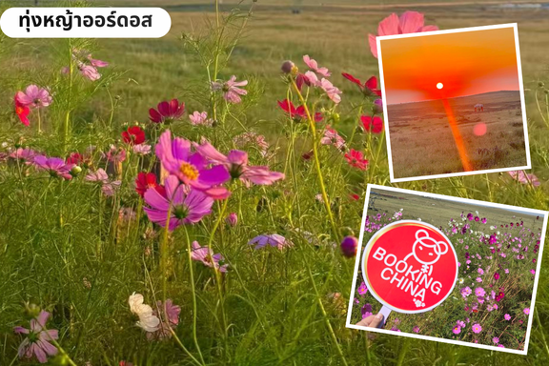

หมายเหตุ : ความสวยงามของทุ่งหญ้าในแต่ละเดือนจะมีความแตกต่างกัน ทั้งนี้ขึ้นอยู่กับสภาพภูมิกาศของแต่ละปี

กลางวัน บริการอาหาร ณ ภัตตาคาร
นำท่านเข้าร่วมกิจกรรม พิธีต้อนรับแขกสไตล์มองโกล จะมีชาวมองโกลมาต้อนรับโดยการมอบผ้าสีน้ำเงินคล้องคอ พร้อมจิบเหล้าขาวต้อนรับท่านละจอก พิเศษ!!!สวมชุดพื้นเมืองแบบมองโกล สัมผัสพลังแห่งบรรพบุรุษ สวมเสื้อคลุมแบบดั้งเดิม ที่มีสีสันสดใสปักลวดลายอันประณีต คุณจะสัมผัสได้ถึงพลังแห่งบรรพบุรุษที่เคยปกครองดินแดนครึ่งโลกการสวมหมวกขนสัตว์ ผูกสายรัดเอว พร้อมเครื่องประดับเงินแท้ที่ส่องแสงระยิบระยับ จะทำให้ท่านเสมือนกลายเป็นนักรบแห่งทุ่งหญ้า พร้อมเครื่องประดับเงินแท้ที่ส่องแสงระยิบระยับ ของชนเผ่าที่เคยปกครองดินแดนครึ่งโลก
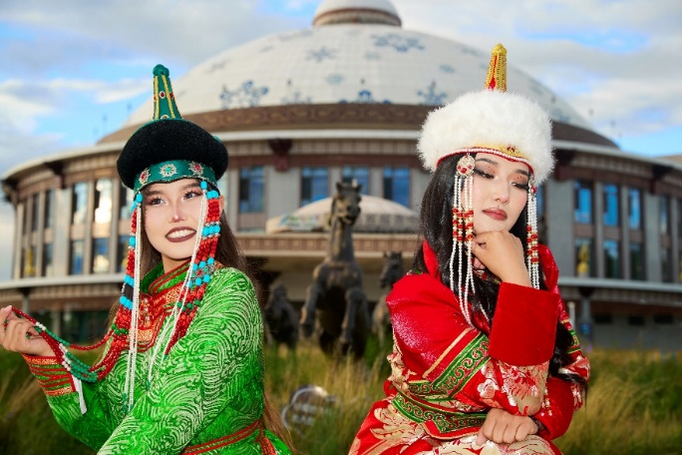
OPTIONAL: การแสดงเทศกาลนาดัม ราคาท่านละ 380 หยวน
(มีกิจกรรมให้เลือกทั้งหมด 22 กิจกรรม สามารถเข้าร่วมได้สูงสุด 12 กิจกรรม)เทศกาลนาดัม (Naadam Festival) หรือที่ชาวมองโกลเรียกว่า "อีรีน กูร์วัน นาดัม" (Eriin Gurvan Naadam) ซึ่งแปลว่า "สามเกมแห่งบุรุษ" มีรากฐานย้อนกลับไปถึงยุคของเจงกิสข่านเป็นการเฉลิมฉลองวัฒนธรรม ประเพณี รวมไปถึงการแสดงศิลปะพื้นบ้าน 1 พิธีแต่งงานแบบชาวเอ้อร์ตัวซือ 2 ละครแสดงกลางแจ้ง 3 งานเลี้ยงรอบกองไฟ 4 ทุ่งหญ้าเหินเวหา 5 ถ่ายรูปบนหลังม้า 6 เล่นหญ้าไถล 7 รถไฟราง 8 Graffiti 9 สวนสนุกเด็ก 10 กอล์ฟทุ่งหญ้า 11 รถบั๊ม 12 คาร์ท/คาร์ทเด็ก 13 ขว้างลูกบอลบนหญ้า 14 ปืนใหญ่มองโกล 15 ยิงธนูในร่ม 16 การแข่งขันจับแกะ 17 จำลองการจับม้า 18 หมูหมุน/เครื่องกระโดดหมุน 19 ให้อาหารลูกแกะ 20 ยิงธนู 21 ขว้างหลอด 22 ลายเซ็นภาษามองโกล (ในช่วงไฮซีซั่น พิธีแต่งงานแบบชาวเอ้อร์ตัวซือจะเปลี่ยนเป็นล่องเรือในลำน้ำ)
หมายเหตุ : บางกิจกรรมอาจมีการเปลี่ยนแปลงโดยไม่ได้แจ้งให้ทราบล่วงหน้า ทั้งนี้ขึ้นอยู่กับสภาพภูมิอากาศในแต่ละปี รบกวนสอบถามกับทางไกด์ท้องถิ่น หรือหัวหน้าทัวร์ให้ละเอียดก่อนการตัดสินใจซื้อ

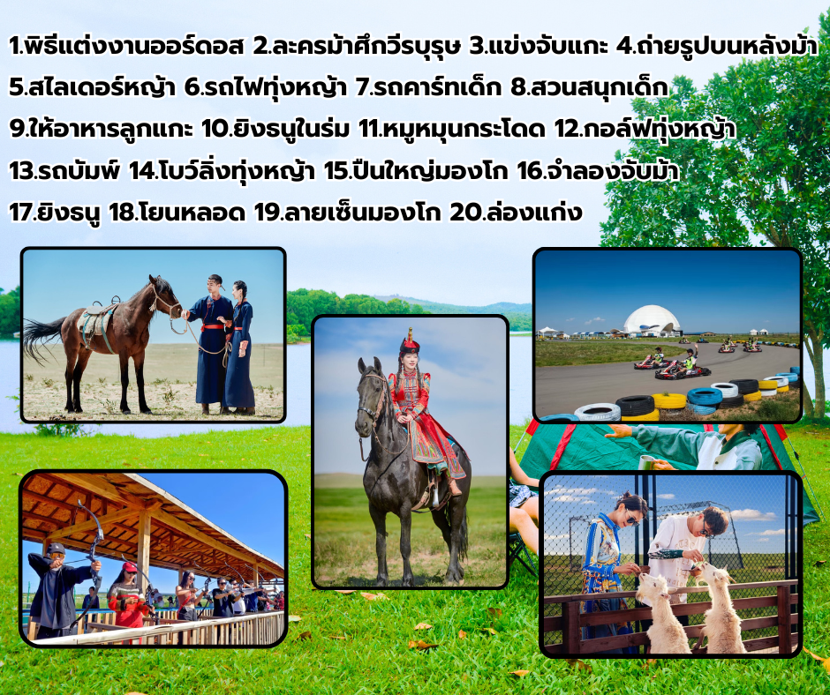

ค่ำ บริการอาหาร ณ ภัตตาคาร
พิเศษพบกับ กิจกรรมงานเลี้ยงรอบกองไฟ เมื่อดวงอาทิตย์ลับขอบฟ้าและดาวเริ่มเผยโฉม ความมหัศจรรย์แห่งทุ่งหญ้าจะเริ่มต้นขึ้น "อูร์ติน ดู" จะดังก้องไปทั่วทุ่งหญ้า ด้วยเสียงร้องยาวเหยียดที่เล่าเรื่องราวของลมและท้องฟ้าอันไร้ขีดจำกัด พิธีรีดนมม้าและการดื่มไอร่าก เครื่องดื่มแบบดั้งเดิม จะถูกนำเสนอพร้อมคำอวยพรแห่งความเป็นสิริมงคล ชมการร้องรำแบบมองโกลจะพาคุณหมุนวนตามจังหวะดนตรีแห่งทุ่งหญ้า ท่ามกลางบรรยากาศที่อบอุ่นและเต็มไปด้วยมิตรภาพ งานเลี้ยง "จาหม่า” หรืองานเลี้ยงราชสำนักมองโกล ใต้แสงไฟจากกองไฟและดวงดาวนับล้าน พร้อมเสียงหัวเราะและเรื่องเล่าของนักรบโบราณที่จะทำให้คุณรู้สึกเหมือนได้กลับบ้านสู่รากเหง้าของมนุษยชาติ
ที่พัก MONGOLIAN YURT หรือเทียบเท่า 4 ดาวจีน (ที่พักสไตล์มองโกเลีย) (ที่พักสไตล์มองโกลพร้อมห้องน้ำในตัวและสิ่งอำนวยความสะดวกครบครัน) สุดยอดประสบการณ์ที่คุณไม่ควรพลาด กับการพักผ่อนท่ามกลางความงดงามอันกว้างใหญ่ของทุ่งหญ้าแห่งมองโกเลีย
หมายเหตุ : ที่พักตกแต่งแบบกระโจมสไตล์มองโกล มีหลายโซน และหลากหลายสไตล์ ทั้งนี้ทางบริษัทไม่สามารถกำหนด หรือเลือกโซนที่พักล่วงหน้าได้ ทั้งนี้ขึ้นอยู่กับการจัดการของทางรีสอร์ทเท่านั้น
วันที่หก วัดพระโพธิสัตว์อุลาน -ศูนย์วัฒนธรรมมองโกลหยวนหลิวฅ(รถกอล์ฟ) – ทะเลสาบอูลาน –
สุสานเจงกิสข่าน(ชมด้านนอก) – ถนนคนเดินคังปาสือ – น้ำพุคังปาสือ -
สนามบินออร์ดอส – กรุงเทพฯสนามบินสุวรรณภูมิ VZ3535 DSN – BKK (22.45 - 02.50+1)
เช้า บริการอาหาร ณ ห้องอาหารของโรงแรม
นำท่านสู่ วัดพระโพธิสัตว์อุลาน เป็นสถานที่ท่องเที่ยวระดับ 4A ครอบคลุมพื้นที่ประมาณ 20,000 ตารางเมตร รูปแบบอาคารเป้นสถาปัตยกรรมแบบผสมผสานมองโกล ทิเบต และฮั่น ภายในมีการจัดแสดงโบราณวัตถุทางวัฒนธรรมที่ยังคงมีความสมบูรณ์
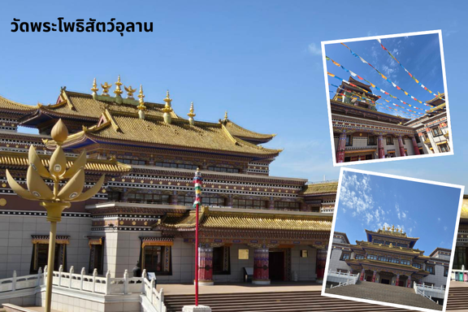
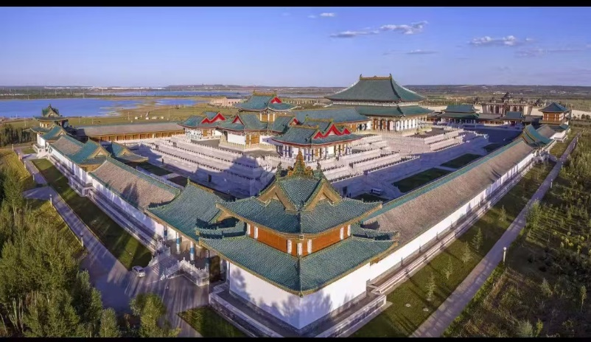
นำท่านไปยังศูนย์วัฒนธรรมมองโกล หยวนหลิว (Yuanliu Mongolian Culture Center) เป็นสถานที่ท่องเที่ยวในมองโกเลียใน ประเทศจีน ที่จัดแสดงประวัติศาสตร์และความยิ่งใหญ่ของจักรวรรดิมองโกลในยุคราชวงศ์หยวน จุดเด่นคือประติมากรรมประตูเมืองฉงเทียนที่สูงตระหง่านถึง 33 เมตร ยาว 399 เมตร ประดับด้วยกระโจมสีแดง 9 หลัง แสดงถึงวัฒนธรรมมองโกลผสมผสานกับสถาปัตยกรรมเอเชียตะวันตกได้อย่างงดงามและยังเป็นโรงถ่ายละครอีกด้วย

กลางวัน บริการอาหาร ณ ภัตตาคาร
นำท่านเช็คอินที่ ทะเลสาบอูลาน หรือทะเลสาบอูลาน มู่ลัน (Ulan Mulun Lake) ผสมผสานภูมิทัศน์ทางธรรมชาติและความบันเทิงทางวัฒนธรรมและน้ำพุดนตรีสีทะเลสาบและภูเขาและกลุ่มประติมากรรม เป็นจุดหมายปลายทางการท่องเที่ยวพักผ่อนที่มีชื่อเสียงในท้องถิ่น
นำท่านสู่สุสานเจงกิสข่าน(ชมด้านนอก) สถานแห่งความศักดิ์สิทธิ์และเป็นที่เคารพสักการะของชาวมองโกล ปัจจุบันได้รับการบูรณะ ประกอบด้วยพระตำหนักหลักสามหลัง สร้างขึ้นในรูปแบบสถาปัตยกรรมมองโกล รูปร่างคล้ายกระโจมขนาดใหญ่ อาคารเชื่อมต่อกันด้วยระเบียงทางเดิน ภายในประดิษฐานพระบรมรูปของเจงกิสข่านสูง 5 เมตร ทรงเครื่องรบเต็มยศอย่างองอาจกล้าหาญสง่างาม ด้านหลังเป็นภาพแผนที่ "สี่อาณาจักรข่าน” อันได้แก่ อาณาจักรข่านชากาไต, อาณาจักรอิลข่าน, อาณาจักรโกลเดนฮอร์ด, และอาณาจักรหยวนของกุบไลข่าน พระตำหนักด้านหลังประดิษฐานหีบพระศพจำลองคลุมด้วยผ้าแพรสีเหลือง ซึ่งบรรจุสิ่งของส่วนพระองค์ (ไม่รวมค่าเข้าชมภายใน ราคาท่านละ 90 หยวน)
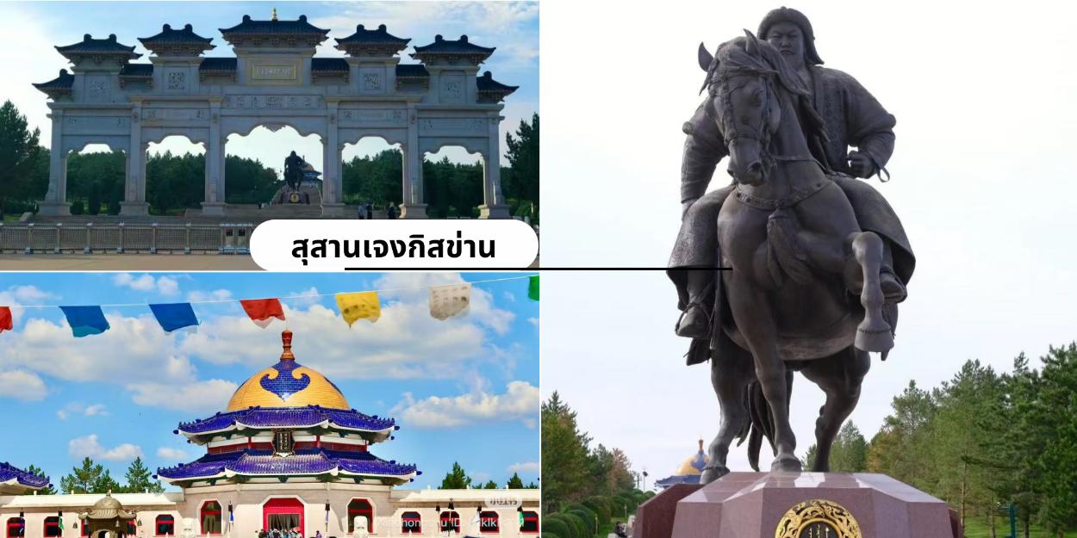
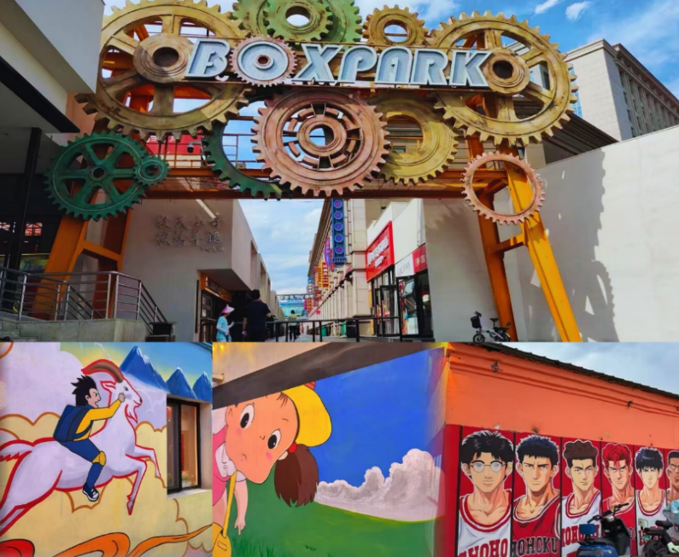
จากนั้นนำท่านเดินทางไปยังถนนคนเดินคังปาสือ (Kangbashi Walking Street) ถนนสายวัฒนธรรมผสมผสานมนต์เสน่ห์ของวัฒนธรรมมองโก บริเวณรอบๆ มีอาคารบ้านเรือน สถาปัตยกรรมสมัยราชวงศ์หมิงและชิง เป็นศูนย์รวมของความบันเทิง ร้านค้าและร้านอาหาร แหล่งรวมอาหารหลากหลายประเภท อาหารพื้นเมืองมองโก เนื้อแกะย่าง,ชีสนม,อาหารเสฉวน,อาหารหูหนาน ฯลฯ

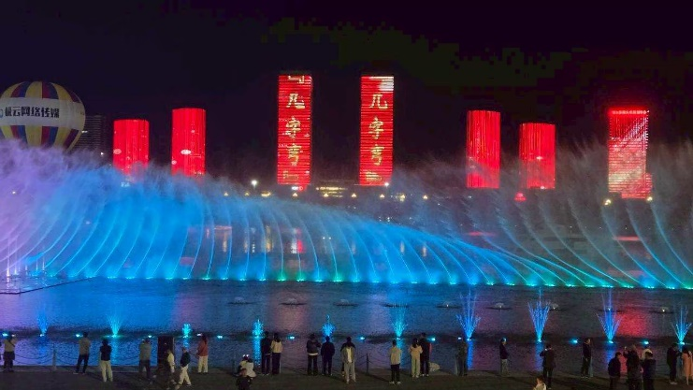
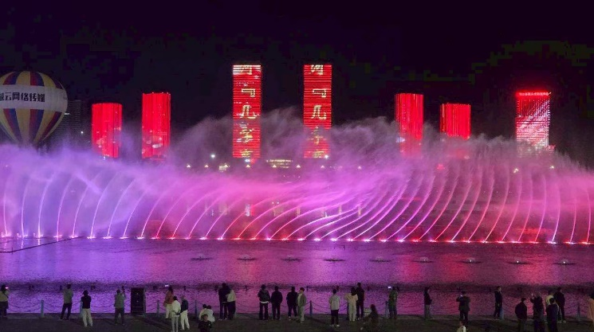
นำท่านชมน้ำพุคังปาสือ มองโกเลียในอีกหนึ่งการแสดงสุดอลังการที่นักท่องเที่ยวไม่ควรพลาดเมื่อมาเยือนเมืองออร์ดอส โชว์น้ำพุคังปาสือเป็นการผสมผสานของ “ศิลปะแห่งสายน้ำ” เข้ากับ แสง สี เสียง ดนตรี ได้อย่างลงตัว สายน้ำพลิ้วไหวพุ่งสูงสลับลดต่ำตามจังหวะดนตรี เปลี่ยนบรรยากาศยามค่ำคืนให้กลายเป็นเวทีแห่งความมหัศจรรย์ น้ำพุถูกออกแบบให้เคลื่อนไหวอย่างมีชีวิต เสมือนกำลังร่ายรำกลางอากาศ สะท้อนประกายไฟและแสงสีที่ส่องกระทบ เกิดเป็นทัศนียภาพสุดโรแมนติกและยิ่งใหญ่ตระการตา นักท่องเที่ยวที่ได้ชมต่างบอกเป็นเสียงเดียวกันว่า นี่คือ สัญลักษณ์ของความมีชีวิตชีวาแห่งออร์ดอส และเป็นประสบการณ์ที่จะตราตรึงใจไปอีกนาน

หมายเหตุ : น้ำพุคังปาสืออาจมีการปิดซ่อมปรับปรุง หรือยกเลิกการแสดง สาเหตุเนื่องมาจากสภาพอากาศ หรือภัยธรรมชาติ โดยไม่แจ้งให้ทราบล่วงหน้า ทางบริษัทขอสงวนสิทธิ์ในการนำท่านท่องเที่ยวในจุดอื่นๆ ทดแทน เช่น พิพิธภัณฑ์แห่งชาติออร์ดอส เป็นต้น
ได้เวลาอันสมควรนำท่านเดินทางสู่สนามบิน เพื่อทำการเช็คอินและโหลดสัมภาระก่อนบิน
22.45 น. ออกเดินทางจากท่าอากาศยานนานานชาติออร์ดอสเออร์จิน โดยสายการบิน( Vietjet Air ) เที่ยวบิน VZ 3535
02.50+1 น. ถึงท่าอากาศยานนานาชาติสุวรรณภูมิ โดยสวัสดิภาพ


